2026亚马逊Listing Alexa优化指南

亚马逊已全面停用原 AI 购物助手Rufus，正式以Alexa 购物助手（Alexa for Shopping） 接管平台全场景智能搜索与推荐服务，COSMO 算法底层逻辑同步完成适配升级。相比此前版本，Alexa 购物助手深度融合语音交互、上下文理解、个性化推荐与多模态识别能力，更侧重用户真实意图、场景化需求与可信商品信息，单纯关键词堆砌的 Listing 将彻底失去曝光机会。

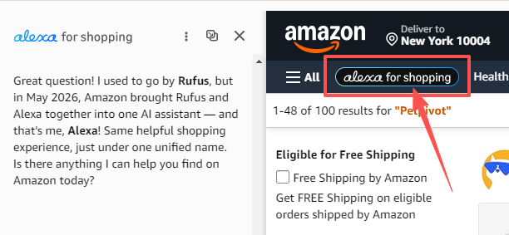
基于 Alexa 购物助手规则，重构一套适配语音搜索、对话式查询、多模态识别的 Listing 优化打法，帮你牢牢占据 COSMO 知识图谱核心节点，成为 Alexa 优先推荐的标准答案。

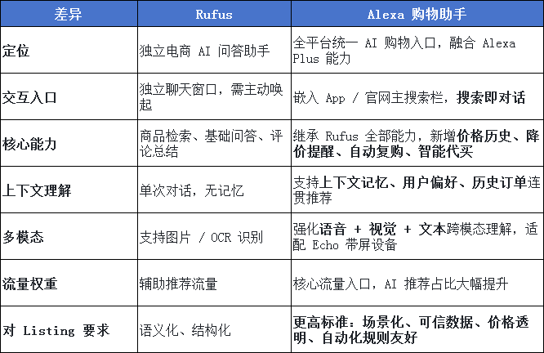

想必大家都感受到了“精准匹配”关键词策略，带来的流量已大不如前两年。
在过去十年里，想要称霸亚马逊搜索结果，玩法很简单：把高搜索量关键词塞满标题，在后台关键词栏堆砌拼写变体词，再火力全开投放点击付费广告（PPC），靠销售增速倒逼A9算法提升你的商品排名。
但那个时代早已落幕。它不是轰轰烈烈地退场，而是悄然被一个聊天对话框终结。
随着亚马逊生成式AI购物助手 Alexa+COSMO算法的全面整合，亚马逊搜索的底层逻辑已从“词汇匹配”（匹配文本字符串）转向“语义理解”（匹配用户需求意图）。
这种转变看似细微，却会对你的利润造成巨大冲击。

过去的玩法
当顾客输入“男士跑鞋”，亚马逊会直接展示标题中包含“跑步”“鞋子”“男士”这几个词的商品。

新时代的玩法（ Alexa模式）
当顾客提问：“我需要一双跑鞋，能缓解我在水泥路面跑步时的足底筋膜炎问题”。

如果你的商品详情页只针对“跑鞋”做了优化，却缺少与“足底筋膜炎”“减震”“水泥路面”相关的语义信息，那么你的商品在搜索结果中就没有曝光。这可不是简单的排名下降，而是直接被排除在用户的备选清单之外——因为AI判定你的商品无法解决用户的实际问题。

这不是演习，而是全新的搜索引擎优化（SEO）规则。大多数卖家还没意识到自己的商品曝光量已经下滑，只是在关键词报告里再也看不到熟悉的数据了。

在这份全面指南中，我们将帮你推翻老旧的Listing优化策略，重塑一套适配智能商业时代的打法。我们会跳出基础关键词布局的局限，深入探索知识图谱优化（KGO） 的领域。
我们将教你如何精准投喂算法想要的内容：结构化信息、完整使用场景、可验证的真实卖点。

目录
- 读懂算法：COSMO与 Alexa的底层逻辑
- 技术根基——结构化数据属性优化
- 名词短语优化（NPO）——重构前台展示文案
- 制胜法宝：问答与评论挖掘策略
- 视觉SEO：赋能多模态搜索场景
- 把A+页面打造成“商品知识库”
- 移动端优化：抢占 Alexa流量主战场
- 避坑指南：这些优化误区千万别踩
- 结语：透明化运营时代来临
- 常见问题解答：亚马逊 Alexa商品详情页优化

一、读懂算法：COSMO与 Alexa的底层逻辑
想要战胜算法，首先要学会“共情”算法。大多数卖家都误以为 Alexa只是一个“聊天机器人”，但事实绝非如此。它是亚马逊后台核心系统COSMO升级后的用户交互界面。如果你还在用两年前的亚马逊搜索逻辑来看待 Alexa，那么阅读这份指南时你会感到不适——而这正是我们的目的。
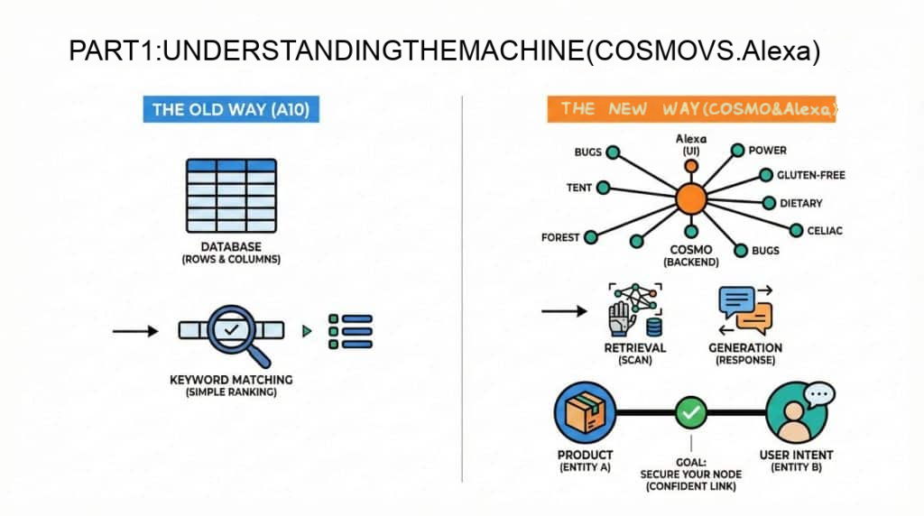

知识图谱革命
在过去的A10算法时代，亚马逊的商品数据库本质上就像一个巨大的Excel表格，算法只是机械地筛选出与用户搜索词匹配的“行数据”。
而COSMO算法将亚马逊数据库重构为一个知识图谱。知识图谱不只是存储数据，更能理解数据之间的关联。

- 它知道“露营”和“森林”“蚊虫”“帐篷”“便携电源”相关；
- 它也清楚“无麸质”属于“饮食禁忌”的一个分支，对“Celiac Disease”至关重要。

如今优化商品详情页，你不再是为了某个关键词字符串争取排名，而是要在知识图谱中牢牢占据属于你的“节点”。
你要让COSMO算法能精准地将你的商品（实体A）与特定的用户需求（实体B）关联起来。这也是为什么现在两款关键词相似的商品，在 Alexa的聊天推荐结果中，曝光量会天差地别。

检索增强生成技术（RAG）
Alexa的运行遵循检索增强生成技术（RAG） 原理，分为两步：
- 检索阶段：当用户提出问题， Alexa会扫描知识图谱，找出与用户需求“语义匹配概率”最高的商品。
- 生成阶段：接着，它会读取你的商品详情页文案、用户评论和问答内容，生成一段自然语言回复，向用户解释为什么你的商品符合需求。

优化目标：你必须降低算法的“幻觉风险”。如果你的商品详情页内容模糊不清， Alexa绝不会冒险推荐它。你需要提供“高可信度数据信息”，让AI放心地将你的商品推荐给用户。 Alexa的设计初衷本就偏向保守，对于那些它无法给出确切理由的商品，它会直接规避推荐。

二、技术根基——结构化数据属性优化
在动笔写任何营销文案之前，你必须先搞定后台的结构化数据。2025年，卖家后台的“商品属性”栏，已经成为比标题更重要的SEO阵地。

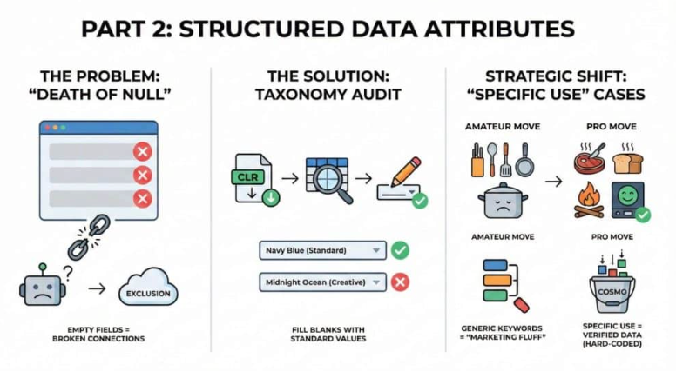
因为大型语言模型（LLM）天生偏好结构化信息。相比杂乱无章的文本段落，它们更青睐清晰标注的分类数据。

Death of Null政策
打开你的商品后台，查看“主题分类”“用途”“材质构成”“保养说明”“连接协议”等属性字段。
有多少是空白的？
每一个空白字段，都是知识图谱中的一处“断裂连接”。在 Alexa看来，空白就意味着“信息不确定”，而不确定就等于“被排除”。

举个例子：
你卖的是铸铁煎锅，却在“烤箱适用温度”这一栏留空。
那么当用户询问 Alexa“这个煎锅能放进500华氏度的烤箱吗？”时， Alexa无法给出确切答案。
哪怕你在商品要点里写了“可承受500华氏度烤箱温度”， Alexa还是会优先采信结构化字段的信息——因为那是经过验证的数据，而商品要点在它眼中只是“营销话术”。

实操策略：商品分类属性审核
- 从卖家后台下载品类商品报告（CLR）；
- 找出所有与你的商品相关，但目前仍为空白的属性列；
- 填写精准、标准化的内容。切忌标新立异：如果下拉选项里写的是“藏青色”，就不要填“深海蓝”。用算法能读懂的分类标准，精准度远比创意更重要。
“具体用途”的优化转型
商品属性中通常会有一个“商品具体用途”字段。
- 新手操作：填写“厨房”“烹饪”这类宽泛的关键词；
- 高手操作：填写具体的语义化使用场景，比如“煎牛排”“烘焙面包”“电磁炉适用”“篝火野炊”。
通过完善这些字段，你相当于把商品硬编码进了COSMO算法的特定“需求分类”中。

三、名词短语优化（NPO）——重构前台展示文案
接下来我们聚焦前台可见的文本内容：标题和商品要点。
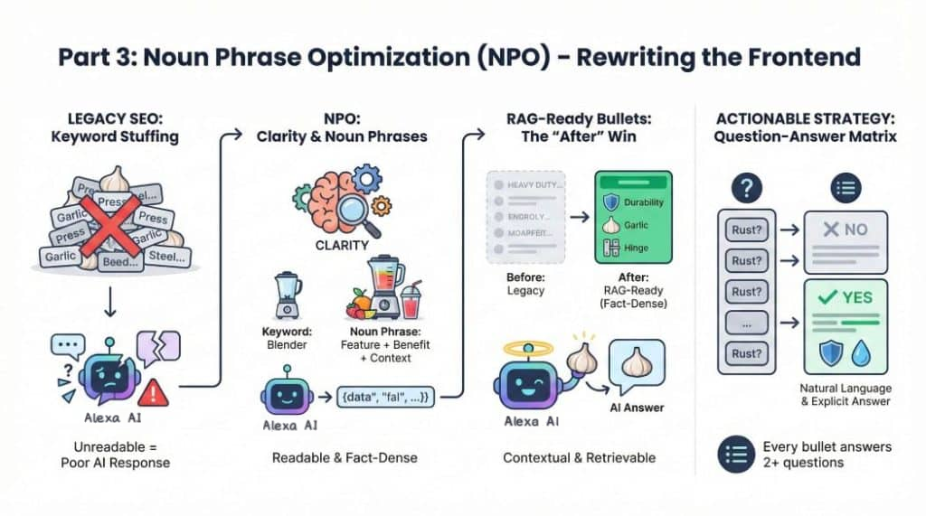
那种“关键词堆砌”的时代（比如标题写成“压蒜器 不锈钢 蒜蓉器 捣蒜器 姜末蒜泥神器……”）早已一去不返。 Alexa会惩罚那些“可读性差”的商品详情页，因为这类文案会拉低它生成回复的质量。
我们现在要转向的优化策略是名词短语优化（NPO）。

什么是名词短语？
Alexa不奖励花哨的文字游戏，只认可经得起对话检验的清晰表述。

“搅拌机”只是一个关键词，而“适合制作绿色果蔬汁的高速搅拌机”才是一个完整的名词短语。
Alexa处理用户查询时，识别的正是名词短语。它会主动寻找包含“功能+收益+场景”的商品详情页。如今，可读性强的详情页，远比堆砌关键词的详情页表现更优。
商品要点的全面升级
你需要改写商品要点，使其达到“RAG适配标准”。也就是说，要点必须是语法正确、干货满满的完整句子，方便AI直接“提取”来回答用户问题。不妨把每一条要点，都看作是 Alexa可以直接引用的现成答案。

优化前后对比
优化前（传统SEO思路）
坚固耐用：采用304不锈钢材质，防锈防滑，可洗碗机清洗，适用于大蒜生姜，厨房必备神器。
优化后（ Alexa适配思路）
专业级耐用品质，轻松应对硬质食材：采用实心304不锈钢打造，搭配加固铰链结构，无需剥皮即可轻松压碎蒜瓣和纤维粗硬的生姜，绝不弯折变形。

优化后胜出的原因
- 场景关联：将“加固铰链”与“压碎未剥皮蒜瓣”直接挂钩。当用户问 Alexa“有没有不用剥皮就能压蒜的工具？”，AI可以直接提取文案片段回答：“这款压蒜器专为压碎未剥皮蒜瓣设计。”
- 语义密度高：用具体功能“轻松压碎纤维粗硬的生姜”替代了“厨房必备神器”这类空洞的营销话术。

实操策略：问答矩阵法
- 列出顾客最常问的10个问题（可以参考你现有的问答区和竞品的评论区）；
- 确保每一条商品要点，都能用自然的语言明确回答其中至少两个问题；
- 比如顾客关心“是否生锈”，你的要点就不能只写“防锈”，而要写成：“表面镀铬处理形成致密抗氧化保护层，即使每天放入洗碗机清洗，也能持久防锈。”

四、制胜法宝：问答与评论挖掘策略

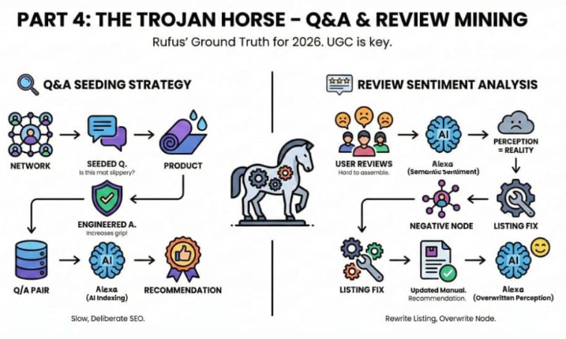
这是2026年商品优化最核心的板块。 Alexa将用户生成内容（UGC） 视为“客观事实依据”。
AI更相信其他买家对你商品的评价，而非你自己的自卖自夸。在生成回复时， Alexa经常会引用评论：“有用户反馈这款商品尺码偏小……”
你无法修改用户评论，但你可以主动引导问答区的内容走向。

问答区内容引导策略
“买家问答”板块现在已经是一个重要的SEO阵地。 Alexa会主动抓取这部分内容，为一些小众的长尾查询寻找答案。这也是卖家无需改动商品本身，就能影响 Alexa推荐的为数不多的途径之一。

具体玩法
不要被动等待顾客提问。动员你的人脉网络（朋友、家人或忠实客户），去发布那些你想抢占排名，但又无法自然融入标题的语义化问题。
- 目标长尾词：“这款瑜伽垫出汗后会打滑吗？”
- 引导提问：“我经常做高温瑜伽，出汗特别多，用这款瑜伽垫会不会打滑？”
- 你的回答（卖家身份）：“这款瑜伽垫表层采用开孔聚氨酯材质，吸汗的同时会增强抓地力，专为高温瑜伽和大量出汗的运动场景设计。”

为什么这招很高明？
你等于在数据库中创建了一个完美的“问答对”。当有真实买家向 Alexa询问“适合出汗多的瑜伽垫”时，AI会通过向量搜索找到这个问答内容，并整合生成推荐语：“这款瑜伽垫适合高温瑜伽，因为它的抓地力会随吸汗量提升。”
这是一种需要耐心的长效SEO策略，绝非一蹴而就的投机取巧。

评论情感分析
你分析评论时，不能只盯着客服问题，更要关注语义情感倾向。
比如有50个买家说你卖的“米色”毛毯看起来像“黄色”，那么COSMO算法就会直接把你的商品标签改成“黄色”。无论你在标题里写什么， Alexa都会提醒用户“商品颜色存在偏差”。在算法的知识图谱中，用户的集体感知会变成既定事实。

实操策略
使用AI工具，找出评论中反复出现的负面关键词。
- 负面关键词：“组装困难”
- 详情页优化方案：在商品要点中正面回应这个问题：“简化组装流程：我们于2025年更新了说明书，并预装了最难安装的支架部件，将组装时间缩短至10分钟以内。”
你实际上是在通过改写详情页内容，覆盖掉商品ASIN在知识图谱中对应的“负面节点”。

五、视觉SEO：赋能多模态搜索场景
我们很容易忽略一个事实： Alexa是多模态的。它能通过计算机视觉（CV）和光学字符识别（OCR）技术“看懂”你的商品图片。
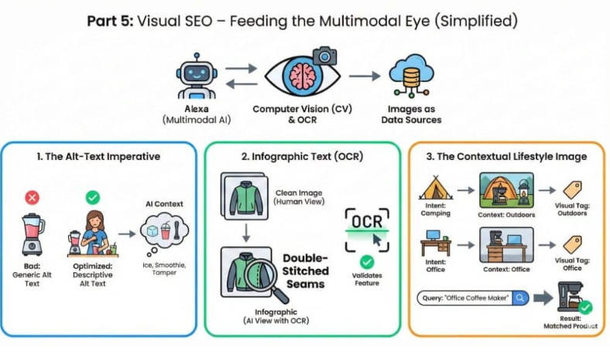
2026年，你的商品图片不再只是给人看的，更是给算法“喂数据”的素材。如果你的图片无法清晰展示商品功能， Alexa会判定你的相关卖点“可信度低”。

图片替代文本（Alt-Text）的必要性
多年来，卖家都忽略了A+页面中的“图片替代文本”，因为它对关键词排名的影响微乎其微。但如今，它能为AI提供关键的场景信息。
- 糟糕的替代文本：“搅拌机图片1”
- Alexa优化版替代文本：“女士使用高速搅拌机，搭配搅拌棒制作绿色果蔬汁，轻松粉碎冰块”
这段文字会告诉COSMO算法：这款商品适用于“冰块”和“绿色果蔬汁”的制作场景，并且附赠“搅拌棒”配件。

信息图文本（OCR识别）
Alexa能读取图片上的文字内容。主图可以保持简洁，但第二张图（信息图）必须包含清晰的文字说明（同时兼顾美观）。简洁的图片吸引人类买家，而带描述性文字的图片才能讨好 Alexa。

实操策略
确保你的核心“名词短语”清晰地呈现在图片上。
比如你的核心卖点是“双道缝线加固”，那就要在商品缝线的特写图上，用大号字体标注这个短语。
这相当于向AI“证明”这个功能真实存在，从而印证你在商品要点中提出的卖点。

场景化生活图
你需要拍摄能体现用户需求场景的商品图片。
- 用户需求：“露营” → 图片展示商品在帐篷内使用的场景
- 用户需求：“办公” → 图片展示商品放在办公桌上的场景
这类图片能帮助计算机视觉模型，为你的商品打上环境属性标签（场景：办公室、场景：户外）。当用户询问 Alexa“适合小型办公室的咖啡机”时， Alexa就会优先推荐带有“办公室”视觉标签的商品。

六、把A+页面打造成“商品知识库”
A+页面（原品牌旗舰店内容）常常被当作设计展示区，但你需要把它当成技术说明书来运营。大多数卖家都浪费了这个板块的价值——因为人类买家只会快速浏览，但 Alexa会逐字精读。
Alexa会深入挖掘高级A+页面的文本模块，寻找那些没有出现在商品要点里的技术参数。
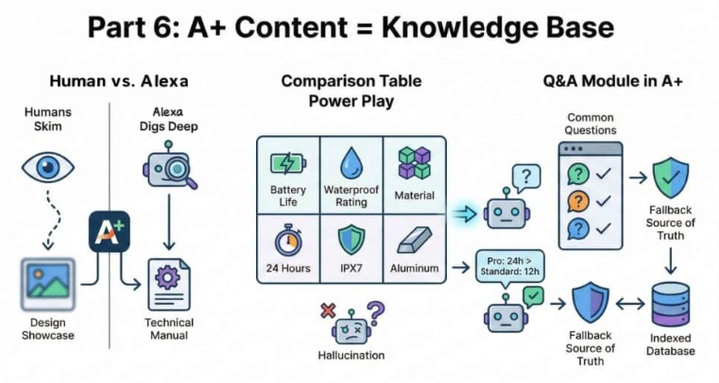

对比表格的强大作用
A+页面中的“对比表格”模块，是向 Alexa传递商品相对价值的最高效方式。
- 行标题：使用语义化属性，比如“续航时长”“防水等级”“材质”；
- 数据内容：务必具体，比如“24小时”“IPX7级防水”“航空级铝合金”。

为什么要这么做？
当用户问 Alexa“这款和便宜的那款有什么区别？”时，AI会直接参考你的对比表格生成回答：“专业版续航时长24小时，而标准版仅为12小时。”
如果你不提供这种结构化的对比信息， Alexa要么会“脑补”错误信息，要么直接回复“暂无直接对比数据”。

A+页面的“问答”模块
在A+页面中添加一个常规文本模块，标题定为“常见问题解答”，将你最核心的5个技术类问题和答案放在这里。这些内容会被算法收录，既能强化问答区的信息，又能在用户生成的问答内容杂乱时，为AI提供一个“可靠的备用信息源”。

七、移动端优化：抢占 Alexa流量主战场
如果你的商品详情页在移动端体验糟糕，那么在 Alexa上的表现也必然一塌糊涂。 Alexa是一个移动优先的功能，在亚马逊APP上，聊天界面占据了50%的屏幕空间。
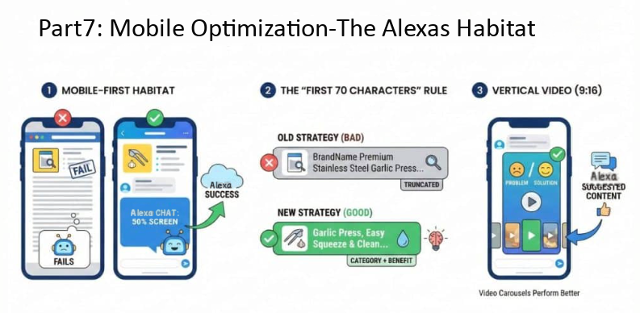
如果你的详情页还是按照桌面端的逻辑设计（大段密集文字），那你已经输在了起跑线。
“前70字符”黄金法则
在移动端，商品标题会被截断。
- 旧策略：把品牌名和精准匹配关键词放在最前面；
- 新策略：把高需求解决方案放在最前面。
- 糟糕的标题：“某某品牌 优质不锈钢压蒜器……”
- 优秀的标题：“压蒜器 轻松按压易清洗 不锈钢材质……”
你需要让用户（以及AI）第一眼就看到商品品类和核心卖点。
竖版视频
Alexa的回复内容中，经常会插入视频轮播。竖版视频（9:16比例）在移动端聊天流中的表现，远超横版视频。确保你的商品详情页至少有一条竖版视频，完整展示“问题-解决方案”的逻辑（比如“手动压蒜费力 → 用这款压蒜器轻松搞定”）。这类视频更容易被 Alexa纳入“推荐内容”弹窗。

八、避坑指南：这些优化误区千万别踩
最后，我们来盘点2026年语义搜索引擎的三大“致命禁忌”，触碰任何一条都会导致商品排名暴跌。
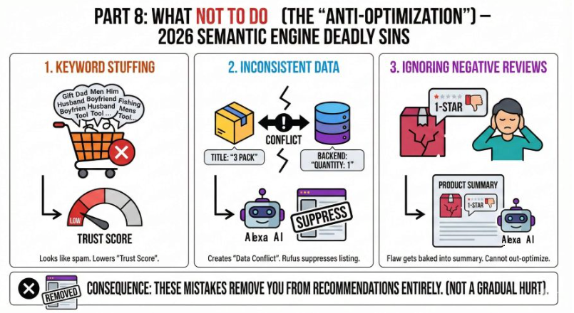
- 关键词堆砌：这点我们反复强调，但仍需再次提醒。像“父亲节礼物 送爸爸 送男友 送老公 钓鱼工具”这类标题，在大型语言模型看来就是垃圾信息，会直接拉低商品的“信任分”。写文案要面向人类，AI有足够的智慧理解同义词。
- 数据不一致：如果你的标题写着“3件装”，但后台“商品包装数量”字段填的是“1”，就会造成“数据冲突”。为了避免糟糕的用户体验， Alexa会直接降低你的商品曝光。
- 无视差评问题：如果你对商品的某个通病视而不见， Alexa最终会把这个缺陷写进商品简介里。你再也无法靠优化掩盖劣质商品的问题，因为用户反馈与算法推荐的闭环已经越来越紧密。
这些错误带来的不是渐进式的流量下滑，而是直接被踢出推荐清单。

九、总结 - 透明化运营时代来临
为 Alexa做优化，在很多方面都比传统SEO更难。你无法投机取巧，不能再靠找一个高搜索量关键词塞进标题就万事大吉。
你必须打造一个结构严谨、语义丰富、真实可验的商品详情页。
但好消息是：大多数卖家都很“懒”。他们还在沿用2023年的运营流程，还在执着于“搜索量”而非“需求意图量”。
只要你遵循本指南的步骤——审核商品属性、引导问答内容、用名词短语重构文案、优化视觉数据——你所做的就不只是“提升排名”。你是在告诉这个全球最强大的购物AI：你的商品，就是用户问题的标准答案。
在如今的搜索规则下，曝光量只属于那些能“自证价值”的商品。而在搜索的世界里，成为“标准答案”，远比只是一个“搜索结果”要盈利得多。

十、常见问题解答：亚马逊 Alexa商品详情页优化
- 后台搜索词对 Alexa还有用吗？
有用，但重要性已大不如前。249字节的后台搜索词仍会用于基础索引，尤其对拼写变体词和西班牙语关键词有效。不过 Alexa更依赖前台可见内容（商品要点、描述、A+页面）和结构化属性来理解商品语境。
- 修改详情页后， Alexa需要多久才能“识别”新内容？
与过去A9算法对关键词改动24小时内就能响应不同，COSMO知识图谱的更新更为复杂。语义层面的改动（比如为适配用户意图改写商品要点），通常需要7-14天才能完全生效，并改变 Alexa在聊天中的推荐逻辑。
- 可以用ChatGPT这类AI工具写详情页吗？
可以，但必须给出精准的指令。不要让它“写一篇亚马逊商品详情页”，而要让它“从这些评论中提炼出5个核心用户需求意图，并用自然语言撰写商品要点，逐一对应这些需求”。你需要引导AI，写出能讨好亚马逊AI的文案。
- 价格会影响 Alexa的推荐吗？
当然会。 Alexa非常看重性价比。如果用户询问“高性价比”或“平价”选项， Alexa会将你的商品单价与品类均价做对比。但如果你能在详情页中解释清楚商品溢价的原因（比如“耐用性提升3倍”）， Alexa也会在推荐语中为你的高价背书。
- 怎么判断自己的商品在 Alexa中有没有排名？
目前还没有专门的“ Alexa排名”追踪工具。最有效的替代指标有两个：一是移动端访问占比（如果占比上升，大概率是进入了聊天推荐）；二是搜索词表现（关注那些对话式、提问式的搜索词是否带来流量）。
- 可以退出 Alexa推荐吗？
不能。 Alexa已经是亚马逊的新交互界面，就像你无法退出搜索栏一样，你也无法避开这个AI。你唯一的选择，就是优化商品适应它，或者被市场淘汰。
- Alexa能识别商品图片上的文字吗？
能。亚马逊会用光学字符识别（OCR）技术提取图片上的文字。确保你的信息图使用清晰、标准的字体，避免使用草书或过于艺术化的字体，否则容易被算法误读。
- 商品详情页的“幻觉风险”指什么？
如果你的详情页内容空洞或前后矛盾， Alexa在回答用户问题时，可能会“脑补”出错误信息；但更常见的情况是，为了规避风险，它会直接拒绝推荐你的商品。丰富、准确的数据，就是抵御这种风险的“保险”。
- 语音搜索优化和 Alexa优化是一回事吗？
大体上是。亚马逊Alexa和 Alexa都基于自然语言处理（NLP）技术。针对对话式名词短语（比如“如何去除红酒渍”）做优化，既能提升你在 Alexa聊天中的曝光，也能增加在Alexa语音回答中的胜出概率。
- “商品类型关键词（ITK）”有多重要？
至关重要。这个关键词决定了你的商品在亚马逊庞大的分类体系中的归属。如果分类错误，COSMO算法就会在知识图谱的错误“区域”里找你的商品。务必确保商品类型关键词足够精准（比如选“跑鞋”而非笼统的“鞋子”）。

